LE ATMOSFERE NATALIZIE DI RIGA

ESSENTIAL

DAL 3 AL 6 DICEMBRE 2026
4 giorni e 3 notti | PERNOTTAMENTO E PRIMA COLAZIONE
QUOTA PER PERSONA
da € 469

LA QUOTA COMPRENDE
- Volo diretto da Roma
- 1 bagaglio a mano piccolo a persona da riporre sotto il sedile
- 1 bagaglio a mano grande a persona da riporre nella cappelliera
- 1 bagaglio da stiva a persona di max 23kg (soggetto a riconferma alla partenza)
- 3 pernottamenti in hotel 4* con prima colazione
- Visita a piedi della Old Town con guida parlante italiano (3 ore)
- Entrata al Riga History and Navigation Museum
- Ingresso alla Latvia National Opera or European Christmas Festival

LA QUOTA NON COMPRENDE
- Tasse aeroportuali 160€ a persona (obbligatorie e soggette a riconferma alla prenotazione)
- Quota gestione pratica 50€ a persona (obbligatoria che comprende assicurazione medico-bagaglio-annullamento e assistenza h24 dall’Italia)
- Bevande durante i pasti
- Escursioni facoltative
- Tutto ciò non citato nella voce “la quota comprende”

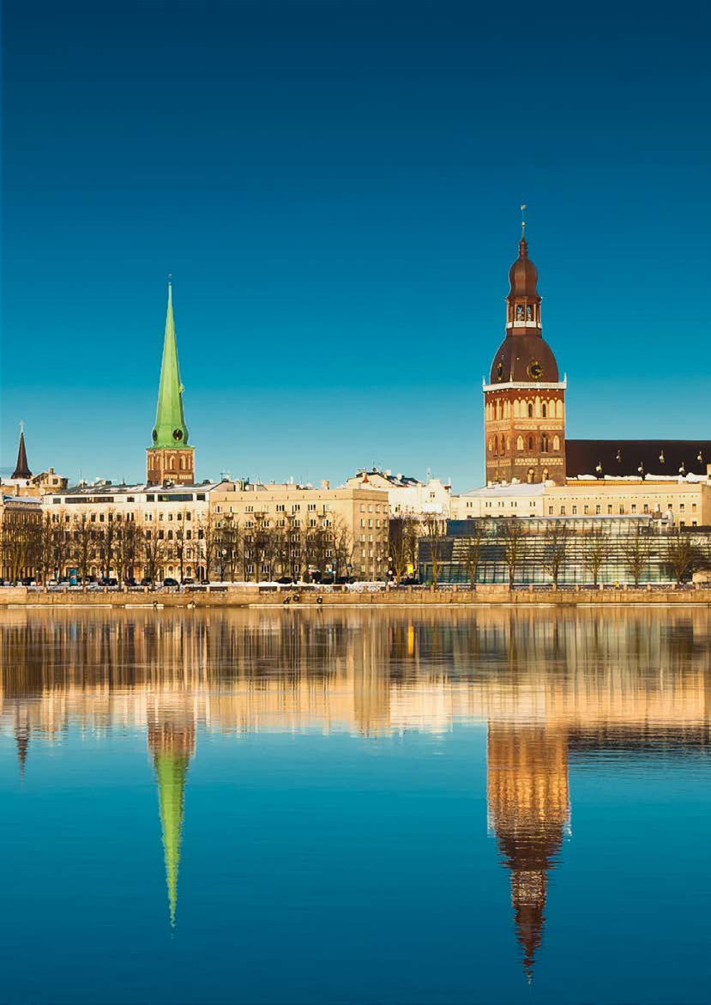


BLV26


Le atmosfere natalizie di Riga

DATA DI PARTENZA | QUOTA IN DOPPIA | TASSE AEROPORTUALI SUPPL. SINGOLA |  | RID. 3° LETTO ADULTO | RIDUZIONE CHILD 2-11 ANNI
Dal 03 al 06 dicembre  2026 | 469 € | 160 € | 180 € | / | /
PROGRAMMA DI VIAGGIO
1° Giorno – 03 dicembre: ROMA / RIGA
Partenza da Roma Fiumicino con volo diretto per Riga delle ore 14.15. Arrivo alle ore 18.20 e trasferimento autonomo in hotel (trasferimenti collettivi su richiesta con supplemento) in hotel. Cena libera e pernottamento in hotel.
2° Giorno – 04 dicembre: RIGA
Prima colazione e partenza per la visita guidata, a piedi, della città di 3 ore. Fondata nel 1201 dal vescovo Alberto come centro di diffusione locale del cristianesimo, Riga è la capitale della Lettonia e il cuore storico delle Repubbliche Baltiche. Caratterizzata da una ricca stratificazione culturale, ha subito dominazioni tedesche, svedesi e russe, preservando un centro storico patrimonio UNESCO e una vasta architettura Art Nouveau. Nel 1918 divenne capitale della Lettonia indipendente, per poi subire l’occupazione sovietica e nazista durante la Seconda guerra mondiale. Tornata indipendente nel 1991, oggi è una moderna metropoli membro dell’Unione Europea, pur mantenendo intatta la sua impronta storica. Dopo la prima colazione, visita a piedi della città vecchia (Castello di Riga, Dome Cathedral, Chiesa di San Pietro, Porta Svedese, Casa dei Tre Fratelli, ingresso e visita del Riga History and Navigation Museum. Sempre a piedi di arriverà sino alla Old Town Hall Square, dove vi immergerete nella tipica atmosfera natalizia dei mercatini. Pranzo e pomeriggio libero per attività e visite individuali. In serata ingresso alla Latvian National Opera o all’European Christmas Music Festival. Cena libera e rientro autonomo in hotel. Pernottamento in hotel.
3° Giorno – 05 dicembre: RIGA
Prima colazione in hotel. Mattinata libera per shopping, attività o approfondimenti individuali (come la visita al Riga Motor Museum). Tempo a disposizione per pas-seggiare ed immergersi nelle luminose atmosfere natalizie di Riga. Cena al ristorante Province e pernottamento in hotel.
4° Giorno – 06 dicembre: RIGA / ROMA
Prima colazione in hotel e trasferimento autonomo in hotel (trasferimenti collettivi su richiesta con supplemento) in aeroporto in tempo utile per la partenza con volo di rientro alle ore 10.30. Arrivo a Roma Fiumicino stimato per le ore 12.35 e fine dei nostri servizi.

*** l’ordine delle visite potrà essere cambiato per esigenze organizzative senza modificare i contenuti del programma ***
NOTE IMPORTANTI:
- La dicitura “o similare” indica che, in base alla disponibilità, potremmo utilizzare strutture alberghiere alternative rispetto a quelle menzionate nel programma.
- Tassa di soggiorno (se prevista e richiesta) da pagare all’arrivo in hotel
- Trasferimenti collettivi su richiesta e con supplemento da richiedere al momento della prenotazione
- L’ingresso in Lettonia è consentito solo con passaporto o con carta d’identità elettronica con almeno 6 mesi di validità residua.
OPERATIVO VOLO DA ROMA (soggetto a riconferma)
Roma - Riga | 14:15
Riga - Roma | 10:30

ALBERGHI PREVISTI (o similari)
RIGA | RADISSON BLU LATVJA

Trasferimento dall'aeroporto all'hotel di Riga o vv € 50,00 ad auto (1-3 persone)
ESCURSIONI & SERVIZI FACOLTATIVI:

PER INFORMAZIONI: +39 0677201831 - booking@3atours.com - www.3atours.com

